Gráfico 39 Portada del Manual
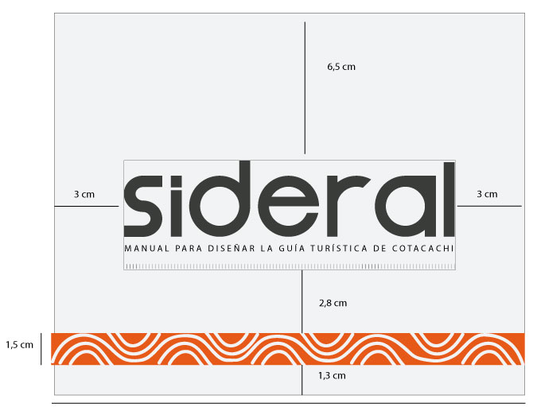
21 cm
17 cm
5 cm
- Diseño de las páginas interior del Manual
Se detalla el diseño de las páginas interiores del manual. Se podrá apreciar un diseño limpio, se ha decidido dividir al manual por temática, el diseño de cada página titular tendrá un mismo estilo y tener un orden en el contenido. Usamos colores planos según el tema que se va a tratar para hacer relación.

Gráfico 40 Acotación de las páginas internas del manual
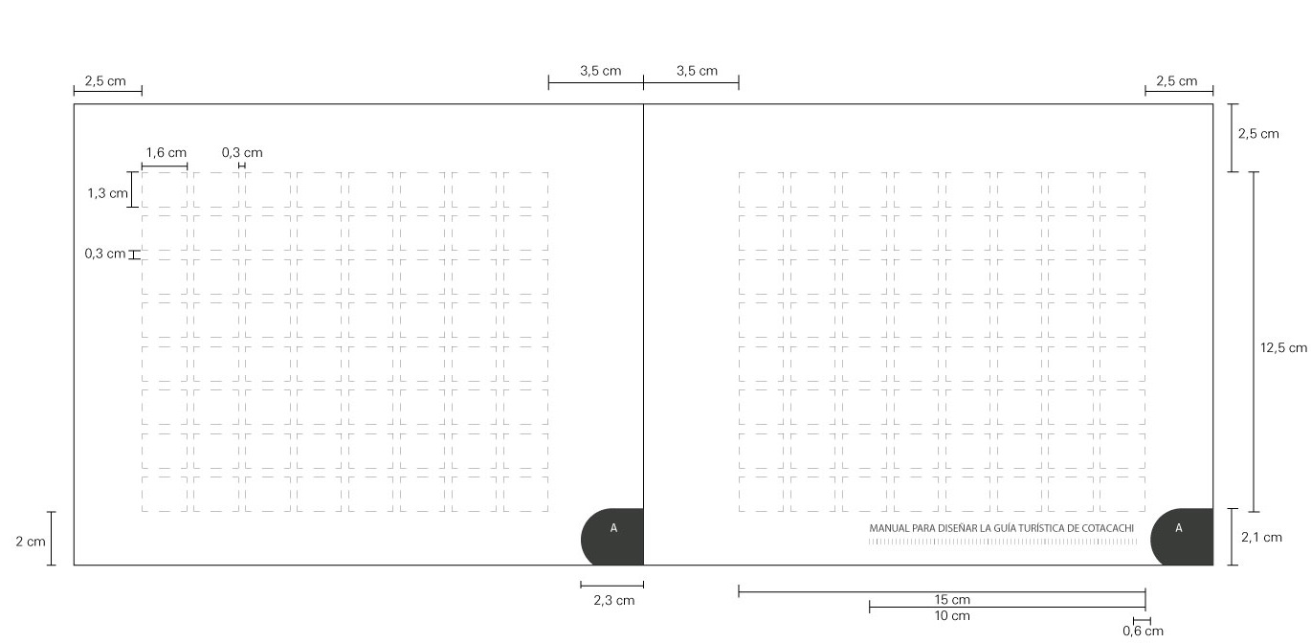
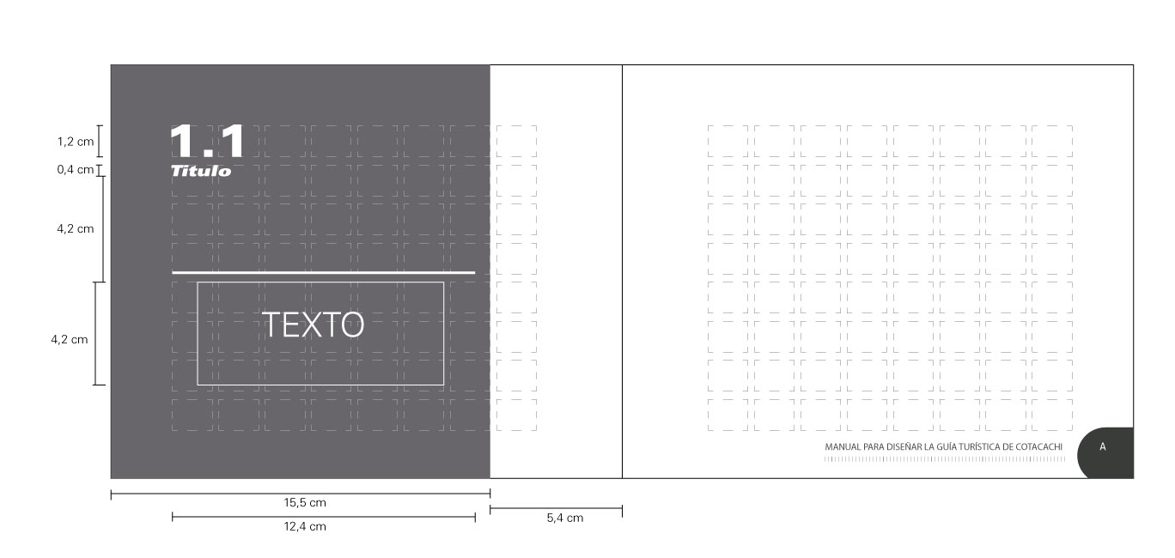

En los siguientes gráficos se podrán apreciar las páginas con el contenido real del manual.
Gráfico 41 ¿Qué logra la aplicación de este manual?
Gráfico 42 Página legal

Gráfico 43 Introducción

Gráfico 44 Índice
Gráfico 45 Contenido del manual

Contraportada

